Polaganje za Biciklistički ispit učenika OŠ“Vladimir Nazor“Križevci

20.11.2025.godine četrdeset i dva učenika od 5.r do 8.r OŠ“Vladimir Nazor“Križevci pristupilo je polaganju Biciklističkog ispita.
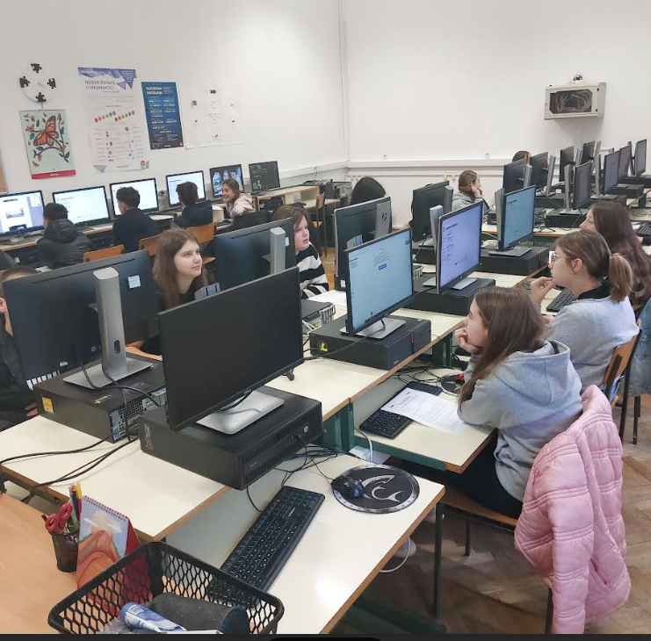

Ispit se sastojao od dva dijela .Prvi dio je bio eliminacijski u kojem su učenici pisali online test koje sastojao od 20 pitanja i u 20 minuta mogućnosti rješavanja.
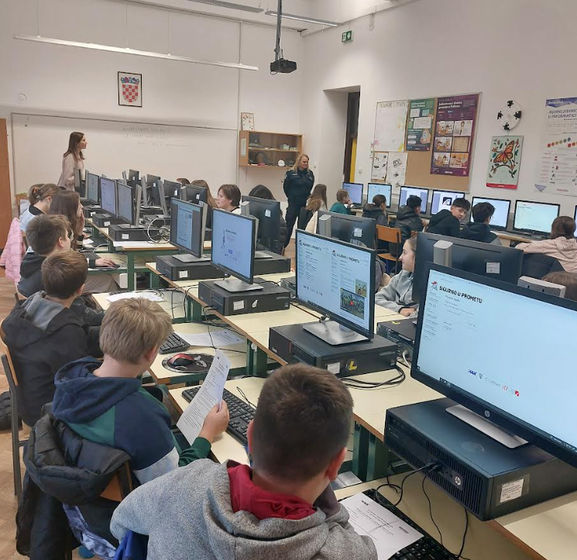
Učenik koji je imao 70% mogao je pristupiti praktičnom dijelu.
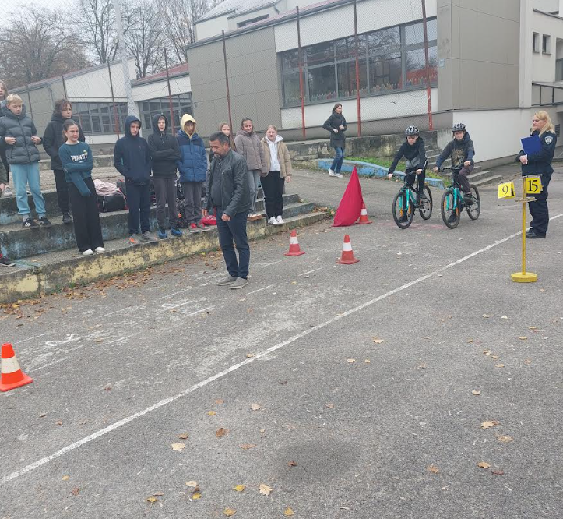

Praktičan dio učenici su polagali na školskom igralištu koje je organizirao AK Križevci i službenica PP Križevci.

Nakon provedenog polaganja uspješni je bilo 27 učenika.

Voditeljica Prometne grupe ,Sandra Vurnek

